Na Loukách, okolí hřbitova - pozemek parcelní číslo 3/1) označená obcí a vyznačená
v příloze (žlutě) se zakazuje.
OBEC DOLNÍ LOUČKY
Obecně závazná vyhláška
obce Dolní Loučky
č. 1/2009,
kterou se stanovují pravidla pro pohyb psů na veřejném prostranství v obci
Dolní Loučky
Zastupitelstvo obce Dolní Loučky se na svém zasedání č.XXVI ze dne 30. 11. 2009 usneslo
vydat na základě úst. § 24 odst. 2 zákona č. 246/1992 Sb., na ochranu zvířat proti týrání, ve
znění pozdějších předpisů, a v souladu s úst. §10 písm. d), § 35a§ 84 odst. 2) písm. h)
zákona č. 128/2000 Sb., o obcích (obecní zřízení), ve znění pozdějších předpisů, tuto obecně
závaznou vyhlášku:
l
CL.I
Pravidla pro pohyb psů na veřejném prostranství
Stanovují se následující pravidla pro pohyb psů na veřejném prostranství^ v obci:
a) na veřejných prostranstvích v obci, vyznačených v příloze C. l (červeně) k této
obecně závazné vyhlášce, je možný pohyb psů pouze na vodítku;
b) v případě, kdy osoba doprovázející psa na veřejném prostranství je osobou nezletilou,
je třeba, aby pes byl opatřen i náhubkem;
c) doprovázející osoba je povinna neprodleně odstranit znečištění způsobené na
veřejném prostranství psem;
d) vstup psů na veřejná prostranství (např. dětská hřiště, pískoviště, sportoviště, rybník
2. Splnění povinností stanovených vodst. l. zajišťuje fyzická osoba, která má psa
na veřejném prostranství pod kontrolou či dohledem2).
ČI. 2
Sankce
l) Porušování povinností stanovených touto obecně závaznou vyhláškou bude
postihováno podle platných právních předpisů ).
2) Dohled nad dodržováním povinností stanovených touto obecně závaznou vyhláškou
provádí zastupitelé obce.
' § 34 zákona c. 128/2000 Sb,, o obcích (obecni zřízení), ve znění pozdějších předpisů.
2' Fyzickou osobou se rozumí např. chovatel psa, jeho vlastník či doprovázející osoba.
3)např. zákon č. 200/1990 Sb., o přestupcích, ve znění pozdějších předpisů.

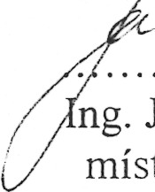
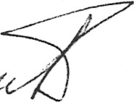

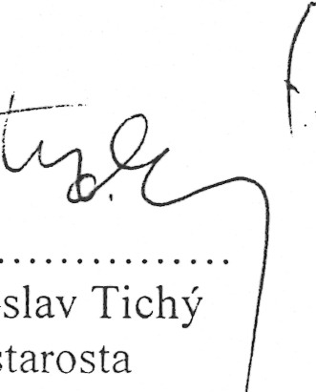
Touto obecně závaznou vyhláškou se ruší obecně závazná vyhláška obce č. 4/2002, o
některých opatřmích k zabezpečení veřejného pořádku.
Tato obecně závazná vyhláška nabývá z důvodu naléhavého obecného zájmu účinnosti dnem
vyhlášení.
Ladislav Tichý
'ng. Jiří Mašek
místostarosta
ČI. 3
Zrušovací ustanovení
d.4
Účinnost
^/
^•^<
starosta
Vyvěšeno na úřední desce dne: 1.12.2009t
Sejmuto z úřední desky dne: 16.12.2009

